令和７年１月１０日

　　福祉団体・ボランティア団体　各位

駒ヶ根市社会福祉協議会

会長　有賀　秀樹〔公印省略〕

赤い羽根共同募金・善意銀行

団体活動配分事業助成金交付申請書の提出について(通知)

新春の候、貴会におかれましては益々ご清栄のことと存じます。

日ごろ、社会福祉向上のためにそれぞれのお立場でご活動され、また本会に対しましても格段のご協力を賜り感謝申し上げます。

福祉活動・ボランティア活動を実施する団体に対し共同募金及び善意銀行から予算の範囲内で助成金を交付いたします。**２月７日(金)までに申請書の提出をお願いいたします。**全体の中で調整し助成額を決定いたしますので、申請額を減額する可能性もございます。

尚、令和７年度の事業計画・予算書、令和６年度事業報告・決算書は、決定通知送付後、請求書と共にご提出をお願いいたします。

今後とも共同募金活動に際し貴会による募金活動を推進・ご協力いただきたく重ねてお願い申し上げます。

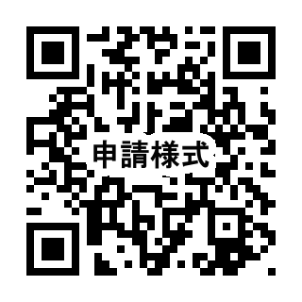

提出書類について

提出期限…２月７日(金)

1.助成金申請書（様式１）

申請書をダウンロードする方は　<http://www.kmshakyo.org/downlodes/>

申請書提出メールアドレス　：　kmshakyo@energy.ocn.ne.jp

(注)新規申請団体につきましては令和６年度の事業計画・予算書、令和５度事業

報告・決算書をご提出ください。

事務局・お問合せ

駒ケ根市社会福祉協議会

TEL : 81-5900 FAX : 81-5745

担当　武井